nieuwsbrief
jaargang 15 nummer 4 december 2016



stichting ‘Gotong Royong Utrecht’
postadres: oudkerkhof 15 bis, 3512 GH Utrecht, Nederland
email: info@gotong-royong-utrecht.nl
IBAN-bankrekeningnumer: NL74ABNA084.21.36.932
inschrijvingsnummer K.v.k. H30179877

- Van het bestuur

Wij wensen je een heel goed nieuw jaar!!



Selamat tahun baru !!

Heerlijk, we hebben een heel leeg 2017 voor ons waarin van alles mag en zal gebeuren; het zal goed zijn, zoals het zich voordoet. Alle dramatische rampscenario’s gebaseerd op vrees en angst ten spijt, houden we de moed erin en poneren we het motto het is niet zozeer wát er gebeurt, maar vooral wat jíj ermee doet; dat kleurt het heden en werkt door in de toekomst. Daarin ligt onze invloed. Vandaar dat we iedereen uit onze invloedsfeer uitdagen om te vertrouwen op die innerlijke kracht die je reactie kan sturen: de mensen die de projecten mogelijk maken (jullie dus!), de mensen die ze initiëren en uitvoeren (onze club en de zusterorganisatie in Indonesië) en de mensen die de resultaten hiervan ontvangen en ervaren.

We bedanken alle gulle gevers die de afgelopen drie maanden weer ruimhartig voor de projecten doneerden. Een EXTRA bedankje voor Loes (de Bedoeling), Ria, de vrienden/vriendinnen/ familieleden van Merel, Frank (Conscious Creation), Lim Yan Pok (Maleisië), Henk, Cécile en Ronald & Illa.

2. Couleur locale Indonesië

Indonesië heeft een zeer jonge bevolking (gemiddelde leeftijd is laag) en daarvan beschikken de jongeren praktisch allemaal over smartphones (hun eerste levensbehoefte). Daardoor is er een enorm grote groep mensen die toegang zoekt en heeft tot sociale media. Instagram, WhatsApp en Facebook zijn ook in Indonesië voor jonge mensen dé onmisbare kanalen voor “sociaal” contact en zelfverbijzondering. Daarmee hebben de makers en verspreiders van valse/verzonnen berichten een gemakkelijk in te zetten instrument in handen om hun doel (manipulatie van de publieke opinie) te bereiken. Dit wordt door de overheid in Indonesië onderkend en men probeert vat te krijgen op deze gevaarlijk en stabiliteit-bedreigende ontwikkeling (creëren van sociale onrustgevoelens). Helaas zal, zolang Facebook/Twitter mondiaal hun verantwoordelijkheid in deze blijven ontlopen, het succes van de overheidsinspanning niet groot zijn. Het gebruik van Twitter als afvalbak voor meninkjes en als treitertoeter is overigens in Indonesië cultureel bepaald minder populair (mogelijk meer innerlijke beschaving?).
De islamisten van Jakarta hebben het voorzien op hun gouverneur Ahok. Deze niet-moslim heeft zijn goodwill verbruid door kritiek te geven op een stuk uit de Koran dat gebruikt zou worden om zijn herverkiezing te blokkeren ten faveure van een islamitische kandidaat. Men vindt dat deze christen zich daarmee blasfemisch heeft geuit. Een demonstratie (met dank aan sociale media ☺) is dan eenvoudig georganiseerd (“waar is het feestje?”). En als je dan ook nog betaald wordt voor je aanwezigheid, lijkt de opkomst natuurlijk al heel snel fors en raken de gemoederen al snel tot aan een georganiseerd kookpunt. Dat trekt media-aandacht en dan lezen wij verontrustende berichten over tweehonderdduizend demonstranten.

3. Projectinformatie (lopende projecten)

I Yogyakarta-Java / Singaraja-Bali: Scholarships

Het tweede semester van het schooljaar 2016-2017 begint de komende maand en daarmee is het extra druk voor Amaliah, de coördinator van de scholarships in Yogyakarta op Java. Ze zal alle 92 kinderen bezoeken (soms via hun school en soms privé) om de rapporten te verzamelen, de financiën te bespreken en schoolbenodigdheden af te stemmen en af te leveren. Dit kwartaal zijn er 7 nieuwe kinderen toegelaten tot het programma; vijf van hen zijn aangebracht door de scholen waarmee we al meer dan tien jaar samenwerken; de twee andere kinderen (lagere school) komen uit één gezin en dreigden buiten de onderwijsboot te vallen toen recent hun ouders scheidden en de vader vertrok. Amalia handelde direct en adequaat door ze aan te dragen als kandidaten voor een scholarship.

In de vorige brief meldden we dat Sudi was geslaagd voor haar S2 (Master Marketing). Nu kunnen we berichten dat Sudi via een zakenrelatie van haar Balinese baas een baan aangeboden heeft gekregen in Perth, westelijk Australië. We zijn heel blij voor de kans die ze krijgt. We moesten even wennen aan het idee dat ze haar talenten elders gaat inzetten , maar ook dat is een kwestie van vertrouwen: ze is een vrije en slimme jonge vrouw en ze doet wat goed is voor haar en haar omgeving. Je zou ook niet willen dat Sudi zou zeggen: “heb je de papieren niet, dan kún je niet gaan …. heb je ze wel, dan mág je niet gaan”.

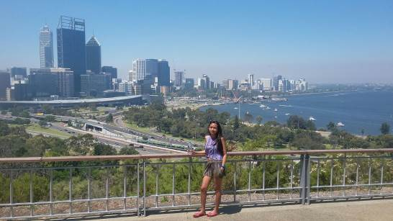
Sudi in Perth

Afgelopen kwartaal kregen we een verzoek van Ruud, maatschappelijk werker van de Van Creveld kliniek voor hemofilie in Utrecht (UMC) om te bezien in hoeverre wij een jonge hemofiliepatiënt (16 jaar) in Klaten (bij Yogya) zouden kunnen helpen. De Nederlandse kliniek is via een internationaal Twinning-project gekoppeld aan Indonesië met als doel deskundigheidsbevordering op (para-)medisch en sociaal vlak. Tijdens een recent bezoek aan een kliniek in Yogya kwamen ze in contact met patiënten waaronder de 16-jarige Ridwan die graag wil doorleren aan een vakschool. Binnenkort hopen wij Ridwan te ontmoeten en zullen we bezien in hoeverre hij en het gezin waarin hij opgroeit voldoen aan de criteria die wij stellen bij het verstrekken van een beurs.

II Bali : Kinderhuizen Widhya Asih Singaraja en Amlapura

Yudi, het hoofd van het kinderhuis in Amlapura, trok eind oktober aan de bel omdat hij onvoorziene kosten had aangezien een kind in het ziekenhuis was beland met dengue fever en er voor diverse andere kinderen medicijnen gekocht waren. Deze kosten drukten aanzienlijk op zijn exploitatierekening. Doordat we dankzij een Rotterdamse sponsor een potje ‘Medical Costs’ hebben, konden we bijschieten (eufemisme voor: de rekeningen betalen).

Het kindertehuis Widhya Asih 3 in Singaraja op Bali deed in november een extra beroep op ons. Aan het begin van het schooljaar zijn er zes kinderen ingeschreven aan de Vakschool voor Ziekenverzorgenden (mbo-niveau). Er zijn afspraken gemaakt met de school over welke kosten wél en welke niet betaald hoeven te worden. In november lag er toch een rekening op de mat van het tehuis waarop niet gerekend was. Maar ja, je moet bedenken dat de afdeling ‘planning en budgettering’ aldaar historisch onderbezet is ☺. Daarentegen lopen er op de afdeling ‘brandjes blussen’ een paar grote talenten rond en ook in dit geval is het hen weer gelukt om het signaal brand meester af te geven aan de kinderen.

Dan is er in december weer iemand uit ons scholarshipprogramma afgestudeerd aan de universiteit in Singaraja: Nyanyi (S1 Economie). Ook deze jonge vrouw, op dit moment de financieel verantwoordelijke van het kindertehuis in Singaraja, heeft ambities en zou graag een Master doen (S2) aan de universiteit in Denpasar in het zuiden van Bali. Ze heeft talent en potentie en wij willen haar graag helpen om dat verder uit te werken en te ontwikkelen. We zijn met haar in gesprek over de voorwaarden waaronder wij haar kunnen steunen bij de studiekosten van de Master (dus niet woon-en leefkosten). We hebben reeds één sponsor die graag een substantieel deel van Nyanyi’s studie wil financieren en zoeken bij deze naar nog een gegadigde!!!
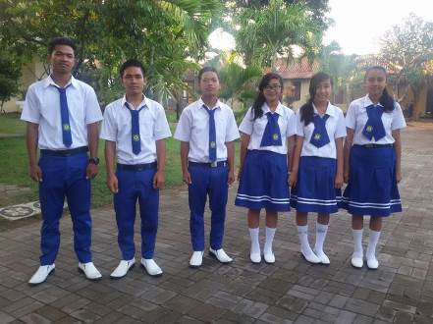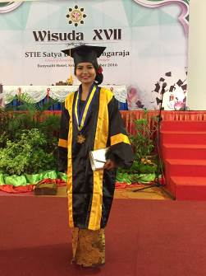
De zes kersverse leerlingen van de opleiding tot Ziekenverzorger S1 graduate Nyanyi

III Yogya : Senioren-support

Het seniorenprogramma is recent geëvalueerd door een arts die verbonden is aan een studieprogramma: Gezondheidsbevordering Senioren. Er is gekeken naar de inhoud en vorm van onze support, en naar de uitvoering en ondersteuning ervan. Behalve veel complimenten zijn er ook waardevolle tips uit naar voren gekomen voor de begeleiders. Zo zullen we de BMI (Body Mass Index) gaan vaststellen en bijhouden ter evaluatie van de algemene gezondheidsconditie. Ook zullen observaties van gedrag en veranderingen daarin vastgelegd gaan worden om die eventueel met de familie te bespreken. De vrijwilligers zullen een training hierin ontvangen. Ook zijn er boekjes gekocht en uitgedeeld aan de senioren en hun familie om hen te informeren over belangrijke zaken aangaande ouder worden: zowel om nieuwe kennis te verschaffen als om oude, hardnekkige mythes over veroudering te ontkrachten.

Vroeg in december ontvingen we het droevige bericht dat Bu Rosiyem (Bu Rus) was overleden. Ze was één van die speciale mensen voor wie je graag iets extra’s deed. Vele jaren leefde ze bedlegerig in haar ‘hok’ in een illegaal wijkje achter de pakhuizen van de kraton. Ze kon rechtop zitten door een tweedehands orthopedische korset (dus niet op haar maat gemaakt) over haar kleding te dragen en had een oude transistorradio en een oude zwartwit kleinbeeld-tv binnen handbereik. Nog geen twee jaar geleden werd haar ‘hok’ opgeknapt en geverfd en mocht ze er voor iemand anders een wijktokootje runnen. Ook kreeg ze naast haar looprek via ons ook de beschikking over een rolstoel waardoor ze recent, mede dankzij René, het jaarlijkse uitje met de andere senioren nog kon bijwonen. Hoewel ze toen heel levendig was, was aan haar te zien dat ze iets onder de leden had. Aan de gevolgen van een onduidelijke kwaal (onderzoek wilde ze niet) is ze overleden.

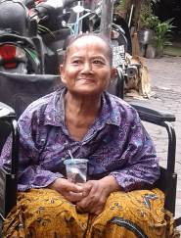
Bu Rus

4. You tube: kanaal Gotong Royong Utrecht

- Widhya Asih kindertehuis, met dank aan Anne uit Alkmaar: https://youtu.be/QctSCLOEPK4
- Een impressie van een net opgeleverde MCK (Rob en Ans): https://youtu.be/pY8CY9Yr5pc
- Sumi’s choreografie: Raga https://youtu.be/124hkOhCJWo
- Gamelanles op het kindertehuis en een general overview: https://youtu.be/QctSCLOEPK4

5. Sponsormogelijkheden

- Het scholarship-programma: een scholarship is 60, 100 of 165 euro per jaar per kind (resp. voor lagere school, junior highschool of senior highschool).
- Een kindertehuis-kind sponsoren voor 12 euro per maand voor levensonderhoud.
- Het ondersteunen van een senior (60+) voor 10 euro per maand voor medische en huishoudelijke hulp (dat is 30 euro per kwartaal, 120 euro per jaar).
- Een vrije gift, waarbij koppeling aan een doel aan het bestuur wordt overgelaten.

6. Giften

Giften zijn van harte welkom op NL74ABNA084.21.36.932 t.n.v. Stichting Gotong Royong te Utrecht.
Wij hebben een ANBI-status (geregistreerd bij de Belastingsdienst ‘s-Hertogenbosch) waardoor de gift aftrekbaar is van de inkomsten- of vennootschapsbelasting. Dat geldt ook voor periodieke giften/schenkingen per notariële akte.

